

**UNIVERSIDADE FEDERAL DA BAHIA - UFBA**

Programa de Pós-Graduação em Ecologia: Teoria, Aplicação e Valores

Mestrado em Ecologia: Teoria, Aplicação e Valores

**EMERSON CAMPOS BARBOSA JÚNIOR**

**EFEITO DA PLASTICIDADE COMPORTAMENTAL NA RESILIÊNCIA DE AMBIENTES QUE SOFRERAM DISTÚRBIOS ANTROPOGÊNICOS**

**Salvador, janeiro de 2020**

**EMERSON CAMPOS BARBOSA JÚNIOR**

**EFEITO DA PLASTICIDADE COMPORTAMENTAL NA RESILIÊNCIA DE AMBIENTES QUE SOFRERAM DISTÚRBIOS ANTROPOGÊNICOS**

Dissertação apresentada ao Programa

de Pós-Graduação em Ecologia:

teoria, aplicação e valores, como parte dos

requisitos exigidos para obtenção

do título de Mestre em

Ecologia.

Orientador: Dr. Hilton Japyassú

Co-orientador: Dr.Vitor Passos Rios

**Salvador, janeiro de 2020**

**"O amor à complexidade sem reducionismo gera arte; o amor à complexidade com reducionismo gera ciência.” (E. O. Wilson)**

**Agradecimentos**

Agradeço ao meu orientador Hilton Japyassú e meu co-orientador Vitor Rios por toda orientação e ajuda durante a elaboração e execução deste projeto.

Agradeço a minha banca de acompanhamento na pessoa do prof. Pavel Dodonov e prof. Bruno Vilela pela contribuição dada durante o desenvolvimento do projeto.

Agradeço ao meu primeiro orientador (de iniciação científica) prof. Pedro Rocha por ter me dado as bases epistemológicas para que eu pudesse ter autonomia científica.

Agradeço aos estudantes do Núcleo de Etologia e Evolução (NuEVo) por terem me auxiliado e aconselhado durante o período de disciplinas e execução do projeto.

Agradeço a Deus, aos meus pais (Emerson Campos e Rosa Amália), minha vó (Maria de Lourdes) e minha esposa (Lidia Barbosa) por terem me dado todo apoio e ajuda durante o mestrado.

Agradeço aos meus amigos por terem me entretido durante essa espinhosa caminhada do mestrado.

**Muito obrigado!**

***Texto de divulgação***

**COMO ANIMAIS QUE PODEM VARIAR SEU COMPORTAMENTO AFETAM A CAPACIDADE DE RECUPERAÇÃO DE UM AMBIENTE QUE SOFREU UM IMPACTO HUMANO?**

**EMERSON CAMPOS BARBOSA JÚNIOR**

Os seres humanos tem destruído a natureza através do desmatamento, da poluição, das mudanças climáticas, introduzindo espécies que são de outra região, entre outros. Ambientes como a Mata Atlântica, a Caatinga, o Cerrado, a Amazônia, a savana, as florestas temperadas e até mesmo os desertos têm sido destruídos pelos seres humanos. Essas mudanças afetam negativamente os animais de cada uma dessas regiões, causando sofrimento e a extinção de muitas espécies. O comportamento do animal, que é tudo que ele faz (correr, andar, cantar, sinalizar, latir, uivar, etc.), poderá influenciar nestes ambientes impactados, pois a ação executada pelo animal definirá se ele irá morrer. Se a maioria dos animais responderem mal e morrerem, após algum período de tempo o ambiente ficará desequilibrado e a diminuição do número de indivíduos gerará uma reação em cadeia que afetará todos os animais e plantas de uma determinada região, consequentemente isso diminuirá a capacidade do ambiente se recuperar por ter sido muito modificado. Essa ideia se baseia na teoria de sistemas complexos, que elucida como a natureza pode ser muito modificada ou recuperada a partir de pequenas mudanças nas espécies que compõe esse ambiente. Sabe-se que a capacidade de variar o comportamento de diferentes formas, como fugindo mais rápido ou para mais longe frente a estes impactos, pode aumentar a sobrevivência indivíduos, evitando assim a extinção das espécies. Porém, na ciência pouco se sabe como essa capacidade de variar o comportamento pode aumentar a recuperação desses ambientes que sofreram mudanças. Dada à importância de sabermos o que pode ou não afetar os ambientes futuros, entender como a capacidade de variar o comportamento influenciará a recuperação desses ambientes que sofreram mudanças, auxiliará a ciência a entender o destino das espécies e da natureza no futuro. Então, neste trabalho que realizamos, procuramos entender como o animal que pode variar o comportamento para fugir para mais longe de uma área desmatada por seres humanos em um curto espaço de tempo, influenciará na sobrevivência das espécies e ajudará a recuperação do ambiente para um estado igual ou próximo ao inicial. Também procuramos verificar como essa capacidade de fugir para mais longe afetará no tipo de ambiente (Amazônia, deserto, cerrado) que será gerado após pequenos e grandes desmatamentos. Além disso, tivemos outros objetivos no trabalho, como: como a capacidade de recuperação do ambiente para voltar ao estado inicial é afetada: (a) por animais que gastam mais energia por poderem fugir para mais longe; (b) pelos graus diferentes no desmatamento (pequenos e grandes); (c) pela configuração da destruição do ambiente (árvores destruídas em apenas um local ou espalhadas por toda uma região); (d) pela posição do animal na teia alimentar; e (e) pelos animais que podem comer muitas espécies ou poucas espécies. Para alcançar todos esses objetivos, utilizamos métodos computacionais para criar uma representação simplificada, mas precisa da natureza em nosso computador. O ambiente que criamos tinha 10 espécies, sendo que tínhamos inicialmente 10000 plantas distribuídas entre 4 espécies e 900 animais distribuídos entre 3 espécies de herbívoros e 3 espécies de carnívoros. Nosso mundo durava 1000 passos de tempo que representava várias gerações reprodutivas dos indivíduos. Os animais tinham energia, podiam se locomover, comiam, se reproduziam, competiam por alimento, entre outros. Criamos ambientes que o tamanho máximo do deslocamento do indivíduo em um passo de tempo variava de uma pequena a uma grande distância. Colocamos em nosso ambiente, depois de um período de tempo, um desmatamento causado por fazendeiros que estavam instalando suas fazendas. Verificamos a recuperação do ambiente perturbado pelo desmatamento através de um cálculo da diversidade. Comparamos a diversidade antes e depois da fazenda destruir as plantas – observamos o quanto o ambiente mudou e se recuperou depois de um determinado período de tempo. Isso foi testado utilizando um teste estatístico para detectar se nosso resultado seria significativo ou obra do acaso. Em nossos resultados, descobrimos que quanto maior a capacidade de deslocamento do animal para mais longe em resposta a um desmatamento, mais próximo do estado inicial e maior recuperação o ambiente tem. Também observamos que ambientes tem menor recuperação quando os animais não podem ir para longe ou não podem fugir do desmatamento. Encontramos que em contextos em que as fazendas destroem maior quantidade de árvores o ambiente se recupera menos. Destruição menos concentradas (mais espalhadas) diminui a capacidade de recuperação do ambiente, principalmente em pequenos desmatamentos. Descobrimos que não existe diferença na capacidade de recuperação do ambiente quando o animal gasta pouca ou muita quantidade de energia ao se locomover. Os animais que se recuperam mais no contexto de desmatamento são as presas e os animais que podem comer mais espécies diferentes. Observamos que em todos os resultados só havia um ambiente inicial (pré-desmatamento) e outro final (diferente do inicial - pós-desmatamento) – alguns casos o ambiente final era muito parecido com o inicial. Com base em nossos resultados poderemos entender mais sobre situações em que o ambiente pode se recuperar mais, sendo estes importantes para fazer previsões sobre os ambientes no futuro.

**Resumo**

Ser plástico, frente às mudanças ambientais causadas por seres humanos que tem afetado negativamente as comunidades, pode aumentar o *fitness* médio dos indivíduos da população e alterar a capacidade de resiliência do sistema. Entender o efeito dessa plasticidade na resiliência é importante para previsões sobre paisagens futuras. Neste trabalho, verificamos: (a) o efeito da plasticidade no comportamento de dispersão na resiliência da comunidade em contexto de distúrbio (fragmentação através da perda de habitat) causado por seres humanos; e (b) o efeito desta plasticidade no número de estados ecológicos após distúrbios de diferentes intensidades. Além disso, verificamos diferenças na resiliência entre: o custo da plasticidade, o grau e a fractalidade (fazendas espalhadas e aglomeradas) do distúrbio, o nível trófico e a especialização alimentar. Para isso, utilizamo-nos de modelagem baseada em indivíduos e elaboramos um modelo com 10 espécies e 3 níveis tróficos. Os animais tiveram plasticidade ativacional na dispersão com um custo energético associado. Representamos resiliência pelo valor de Shannon pré-distúrbio diminuído pelo valor pós-distúrbio e fizemos ANOVAs e análise de Kernel. Desta forma, encontramos: (a) conforme aumenta a plasticidade maior a resiliência, principalmente em contextos de grandes distúrbios em que este aumento é mais drástico; (b) um estado pré-distúrbio e outro alternativo pós; e (c) maior resiliência nas presas, nos generalistas e em contextos de maior fractalidade do distúrbio e menor grau neste – não houve diferença no custo da plasticidade. Concluímos que, em contextos de maior plasticidade ambientes disturbados talvez possam ter seus pontos de declive alterados.

**Palavras-chave:** Ecologia Comportamental; Etologia; HIREC; Plasticidade Fenotípica; Perturbação

**Abstract**

Being plastic, in the face of environmental changes caused by humans that has negatively affected communities, can increase the average fitness of individuals in the population and alter resilience of system. Understanding the effect of this plasticity on resilience is important for predictions about future landscapes. In this paper, we verify: (a) the effect of plasticity on dispersion behavior on community resilience in the context of disturbance (fragmentation through habitat loss) caused by humans; and (b) the effect of this plasticity on the number of ecological states following disturbances of different intensities. In addition, we verify differences in resilience between: the cost of plasticity, the degree and fractality (scattered and clustered farms) of the disturbance, the trophic level and food specialization. For this, we use agent-based model and elaborate a model with 10 species and 3 trophic levels. The animals had activational plasticity in dispersion with an associated energy cost. We represent resilience by the pre-disturbance Shannon value decreased by the post-disturbance value and we performed ANOVAs and Kernel analysis. Thus, we find: (a) as plasticity increases the greater the resilience, especially in contexts of large disturbances where this increase is more drastic; (b) a pre-disturbance state and another alternative post; and (c) greater resilience in prey, generalists and in contexts of greater fractality of disturbance and lowest degree in this – there was no difference in the cost of plasticity. We conclude that in contexts of greater plasticity disturbed environments may have their slope points altered.

**Keywords:** Behavioral Ecology; Ethology; HIREC; Perturbation; Phenotypic Plasticity

**Sumário**

Introdução 10

Objetivos 15

Materiais e Métodos 16

Resultados 21

Discussão.........................................................................................................................27

Conclusão........................................................................................................................30

Referências......................................................................................................................31

Anexos.............................................................................................................................39

Artigo a ser submetido ao periódico *Behavioral Ecology (2.69)*

**_________________________________________________________**

# Introdução

Distúrbio é qualquer evento relativamente discreto no tempo que perturba a estrutura do ecossistema, da comunidade ou da população e altera os pools de recursos, a disponibilidade de substrato ou o ambiente físico (White & Pickett, 1985). Este pode ser classificado como tendo diferentes graus de magnitude (quantidade da área destruída), frequência (quantas vezes ocorreu), tempo (contínuo ou momentâneo – pulso) e origem (antrópica ou natural) (Donohue *et al.* 2016). Os distúrbios de origem antrópica são mais comuns na atualidade e têm afetado negativamente os ecossistemas em todas as suas múltiplas formas (Sih *et al.* 2011). Alguns exemplos destes, que tem sido evocado pelos termos “rápidas mudanças ambientais causadas por seres humanos” (HIREC - *human-induced environmental change*), são: a perda de habitat, as mudanças climáticas, a poluição, as espécies invasoras, entre outras (Sih *et al.* 2011; Berger-Tal *et al.* 2016).

A perda de habitat é um dos distúrbios que mais perturbam[1] o ambiente, causando grande perda de espécies em todo o mundo (Sih *et al.* 2000). Este comumente subdivide o habitat contínuo em pedaços menores, no processo chamado de fragmentação (Andren 1994). Os fragmentos podem ser caracterizados a partir de seu tamanho, distanciamento (falta de conectividade) e forma (que afeta o tamanho da borda) (Collinge 1996). Além disso, a própria paisagem pode ser afetada em suas características, apresentando na hora do distúrbio um padrão de destruição fractal ou depois deste uma estrutura fractal (Sugihara e May 1990). Os fractais são belos conceitos matemáticos caracterizados por uma cascata interminável de detalhes estruturais semelhantes que são revelados após ampliação em todas as escalas (Avnir *et al.* 1998). Estes apresentam autosimilaridade (simetria entre diferentes escalas), autoafinidade e dimensão própria (Williamson e Lawton 1991; Xu *et al.* 1993). Uma das propriedades destes, que podem ser visto em fragmentos e podem aumentar a complexidade da borda, é o padrão de espalhamento ou agregamento de células ou fragmentos – para gerar computacionalmente um índice muito utilizado é o de Hurst (Sugihara e May 1990; Cambui *et al.* 2015). Esse padrão pode ser visto em ocupação de mata por fazendas (King e Burton 1982; Blarel *et al.* 1992).

Atualmente existe uma discussão se há diferentes efeitos gerados a partir da perda de habitat e da fragmentação – esta se concentra na ideia de que o efeito da forma em que o fragmento foi deixado pode ser diferente do gerado pela destruição da área (Fahrig 2003; Haddad *et al.* 2015; Fahrig 2017; Fletcher *et al.* 2018). Existem evidências, para além da perda de habitat, que a fragmentação tenha um efeito por si só (Haddad *et al.* 2015). Com base nisso, o efeito da perda de habitat é somada ao da fragmentação e afeta severamente diferente aspectos da paisagem e da comunidade[2], como as relações ecológicas (e.g. presa e predador) em que uma espécie afetada pode causar um efeito em cascata[3] (Pace *et al.* 1999; Ripple *et al.* 2016).

Estabeleceu-se, através de estudos teóricos e empíricos, que o limiar de extinção[4] da biodiversidade é de 30% de vegetação nativa restante em situações em que há a fragmentação por perda de habitat (Banks-Leite *et al.* 2014; Leite *et al.* 2018; Morante-Filho *et al.* 2015). Para além desse valor de perda de vegetação (menos de 30%), as espécies e populações começam a se extinguir abruptamente (Banks-Leite *et al.* 2014; Leite *et al.* 2018; Morante-Filho *et al.* 2015). Em muitos casos, após esse distúrbio, as populações diminuem muito rápidamente e em um curto período de tempo, espécies que não tinham morrido pelo efeito direto do distúrbio, acabam por se extinguir (efeito indireto) (Haddad *et al.* 2015). Caso o ambiente seja resistente[5], em comparação com o que era esperado para ele ser, poucas espécies se extinguem diretamente e as populações diminuem menos (Suding *et al.* 2004; Donohue *et al.* 2016; Egli *et al.* 2018). Com isso, se houver alguma interferência em curto passo de tempo, existe possibilidade de resiliência deste (Suding *et al.* 2004; Donohue *et al.* 2016; Egli *et al.* 2018).

Resiliência é um conceito muito discutido e polissêmico na literatura (Holling 1973; Pimm 1984; Grimm e Wissel 1997; Gunderson 2000; Elmqvist 2003; Walker *et al.* 2004; Suding 2004; Hirota *et al.* 2011), aqui adotamos o do Walker *et al.* (2004), em que resiliência é a capacidade de um sistema de absorver uma perturbação e reorganizar enquanto sofre mudanças, de modo a manter, ainda que essencialmente, a mesma função, estrutura, identidade e *feedback*. Este tópico é muito atual, dado a necessidade de recuperação de ambientes que sofreram perda de habitat por fragmentação e de outros distúrbios que estão cada vez mais comuns nos dias de hoje (Sih *et al.* 2011; Berger-Tal *et al.* 2016).

A resiliência está muito associada à capacidade do ambiente de voltar ao estado anterior (Walker *et al.* 2004). Porém existe possibilidades disso não ocorrer, neste caso o ambiente se tornaria de outro tipo, como florestas que após a recuperação do distúrbio se tornam uma savana (Hirota *et al.* 2011). Estes outros ambientes são chamados de estados alternativos[6] – caso haja persistência desse ecossistema em permanecer desta forma o chamamos de estado estável[7] (Suding *et al.* 2004). Em situações extremas, como florestas com vegetação além do limiar de extinção (menos de 30%), existem uma tendência do ecossistema a ir para o estado alternativo de extinção e desertificação (Bestelmeyer 2006). Embora haja essa expectativa, há possibilidade do ambiente voltar a um estado de não extinção ou ao anterior em essência e função (Suding *et al.* 2004; Bestelmeyer 2006), sendo dessa forma importante verificar situações em que isto pode ocorrer – isso melhorará a compreensão sobre o futuro dos ambientes perturbados (Suding *et al.* 2004; Donohue *et al.* 2016; Egli *et al.* 2018).

Dado o contexto citado acima, o número de estudos sobre um tópico na área comportamental, tem crescido nesta década (Forsman 2015). Este tópico é a plasticidade comportamental que é a variabilidade no comportamento resultante da exposição de um indivíduo a diferentes estímulos (Japyassú e Malange 2014). Um dos motivos para isso é a busca na compreensão de como os animais se comportarão frente às rápidas mudanças ambientais causadas por seres humanos (HIREC *- human-induced environmental change*) (Candolin e Wong 2012; Snell-Rood 2013) – temática considerada por Wong e Candolin (2015) um dos maiores obstáculos na área comportamental. Entender, em curto prazo, como os indivíduos respondem a estas é algo importante para o futuro das espécies (Wong e Candolin 2015; Fox *et al.* 2019), servindo para reduzir a perda da biodiversidade, já que o fato dos indivíduos serem mais plásticos pode fazer com que eles tenham maior sobrevivência em contextos de distúrbio (Wong e Candolin 2015).

Os estudos sobre plasticidade comportamental, até mesmo fora do contexto da HIREC, têm trazido contribuições científicas para área comportamental, um deles é o do Halpin e Johnson (2014), em que ele pôs uma aranha viúva-negra (*Latrodectus hesperus*) em diferentes contextos ambientais e demonstrou que esta espécie possui um grande repertório comportamental, pois modulou seu comportamento a diferentes estímulos externos. Outro estudo é o do Candolin *et al.* (2014), que descobriu em laboratório, através das respostas comportamentais do peixe (*Gasterosteus aculeatus*) a uma eutrofização causada por seres humanos, que estas podem influenciar na dinâmica populacional dessa espécie. Além destes, há vários outros estudos de plasticidade comportamental em contextos de manipulações em cativeiro (Mason *et al.* 2013), de modelagem (Mcghee *et al.* 2014), entre outros (Wong e Candolin 2015).

Atualmente, existem vários tipos de plasticidade comportamental e formas diferentes de classifica-los, como o do Stamps (2016), que é uma das mais completas da literatura, em que há separação de plasticidade endógena e exógena, e inclusa nestas categorias, há múltiplas ramificações dos possíveis tipos de plasticidade. Porém, mais comumente e simplificadamente, existem dois tipos de plasticidade bem definidos na literatura: a plasticidade ativacional e a desenvolvimental (Snell-Rood 2013; Japyassú e Malange 2014). A primeira é a variação no fenótipo de um agente causado por variação em um estímulo externo que ocorre no presente (Stamps 2016), a segunda é a variação no fenótipo atual de um agente em função de experiências externas ou estímulos que ocorreram no passado (e.g. aprendizado, plasticidade ontogenética) (Stamps 2016). Ambos os tipos, tem vários custos associados, como custo genético, da produção, da manutenção e da aquisição da informação (deWitt *et al.* 1998). Um exemplo de custo da manutenção são que indivíduos plásticos no comportamento tendem a ter cérebros maiores, com isso eles gastam mais energia (Fristoe *et al.* 2017).

Um dos comportamentos que podem ser plásticos importantes frente à perda de habitat por fragmentação é a dispersão[8] – um dos mais estudados da literatura (Beever *et al.* 2017), pois movimentar-se[9] mais rápido ou para mais longe frente ao distúrbio, pode levar o indivíduo a sobreviver (Nathan *et al.* 2008; Beever *et al.* 2017). Nessa fuga, os indivíduos podem ter diferentes padrões de locomoção, como a caminhada aleatória correlacionada, que seria passos aleatórios dentro de um ângulo direcionado específico (Bovet e Benhamou 1988). As descrições destes padrões de movimento derivam da ecologia do movimento, que busca entender e descrever esses processos em diferentes escalas (Nathan *et al.* 2008).

O tema plasticidade comportamental em contextos de mudanças ambientais, independente do fenótipo a ser estudado, é um dos mais importantes na área comportamental (Snell-Rood 2013; Wong e Candolin 2015). Como o comportamento é a primeira resposta dos indivíduos as mudanças ambientais (Tuomainen e Candolin 2011; Wong e Candolin 2015) e a plasticidade possuir um potencial para moldar processos ecológicos (Miner *et al.* 2005), têm sido feitas associações diretas entre o comportamento plástico e a HIREC: (i) pouquíssimo plástico - mantém o mesmo comportamento ou o modifica pouco (em frequência, tipo ou grau) – esta, exceto em caso de exaptação[10], prejudica as espécies, pois um comportamento é selecionado para contextos específicos (Bateson e Laland 2013), quando este é expresso em outros contextos a tendência é diminuir o *fitness* médio e fazer a população declinar (Ghalambor *et al.* 2010; Tuomainen e Candolin 2011); e (ii) mais plástico - maior variação no comportamento (em frequência, tipo ou grau) e maior chance de expressar uma resposta adequada em comparação de com sistemas com indivíduos sem plasticidade (Wong e Candolin 2015). Nesta última categoria, já que o comportamento tem base herdável, o ambiente pode induzir a exibição de fenótipos que deslocam o *fitness* médio dos indivíduos da população para longe (mal-adaptativo) ou próximo do ótimo ambiental (adaptativo) (Ghalambor *et al.* 2015; Wong e Candolin 2015). Neste último, há um aumento da taxa de sobrevivência e reprodução, aumentando as chances das populações persistirem (Tuomanein e Candolin 2011).

Com base nessa ideia de que devido à variação na rápida resposta dos indivíduos em comportamentos como dispersão fazer as populações serem mantidas e com isso aumentar o *fitness* médio dos indivíduos da população, sugere-se que indivíduos terem plasticidade influenciará a resistência e recuperação do sistema ao efeito de um distúrbio (direto e indireto), afetando assim a capacidade de resiliência do sistema (Miner *et al.* 2005; Blumstein 2015; Wong e Candolin 2015). Embora seja sugerido, não há trabalhos desta natureza (apenas revisões), já que existe uma série de limitações para conseguir executar um trabalho deste tipo (Blumstein 2015; Wong e Candolin 2015). Para superar essa limitação, Blumstein e Berger-Tal (2015); Sih *et al.* (2015); e Wong e Candolin (2015) recomendam criar modelos com análises robustas sobre essa temática. Com base no contexto acima, a literatura aponta uma pergunta problema (Blumstein 2015; Sih *et al.* 2015; Sol e Maspons 2015; Wong e Candolin 2015): qual o efeito da plasticidade comportamental dos indivíduos na resiliência de ambientes que sofreram distúrbios causados por seres humanos?

Entender melhor este problema, observando a possibilidade do sistema ir para estados alternativos (Wong e Candolin 2015; Egli *et al.* 2018), pode melhorar as previsões e generalizações sobre a dinâmica de paisagens afetadas por distúrbios (Sih *et al.* 2015; Wong e Candolin 2015). Uma das formas uma viáveis de fazer isso é utilizando modelagem baseada em agentes, já que esta é uma forma de modelar em que as características dos indivíduos, suas diferenças e seus comportamentos estão explícitas, facilitando a compreensão de sistemas ecológicos a partir de uma perspectiva mecanística (Grimm *et al.* 2006; Stillman *et al.* 2015).

**__________________________________________________________**

# Objetivos

Desta forma, neste trabalho, buscaremos responder a pergunta problema citada acima, utilizando-nos de modelagem computacional baseada em indivíduos, através do software NetLogo. Para tanto verificamos: (a) o efeito da plasticidade no comportamento de dispersão na resiliência da comunidade em contexto de distúrbio causado por seres humanos; e (b) o efeito desta plasticidade no número de estados ecológicos após distúrbios de diferentes intensidades. Esperamos que: (a) quanto maior a plasticidade comportamental dos indivíduos, maior a resiliência do sistema, isto é, mais semelhante o sistema estará do inicial; e (b) em situações de maior plasticidade comportamental e menor intensidade no distúrbio, menos estados alternativos serão observados ao fim da simulação. Além disso, verificamos diferenças no custo da plasticidade, do grau e fractalidade do distúrbio, no nível trófico e na especialização alimentar sobre a resiliência.

**__________________________________________________________**

# Materiais e Métodos

**SOFTWARE**

Realizamos este trabalho utilizando Modelagem Baseada em Agentes (ABM – *Agent-based model*), através do programa Netlogo (Wilensky 1999). A ABM é uma forma de modelar que facilita a compreensão de sistemas ecológicos a partir de uma perspectiva mecanística, já que as características dos indivíduos, suas diferenças e seus comportamentos estão explícitas (Grimm *et al.* 2006; Stillman *et al.* 2015). O Netlogo foi escolhido por: (a) ser um software amplamente utilizado na literatura para realizar modelos baseados em agentes (Evans 2012; Evans e Moustakas 2017; Martin *et al.* 2017; Dressler *et al.* 2018); (b) permitir o estudo aprofundado da comunidade ecológica de maneira fácil; e (c) ter um modelo validado de comunidades aplicado à interação entre presa-predador (lobos e ovelhas) (Wilensky 1997).

**MODELO**

***Caracterização geral***

No Netlogo, fizemos um modelo generalista e expandimos o modelo de lobos e ovelhas já implementado neste software (Wilensky 1997). Embora nosso modelo seja generalista, estamos focando em um grupo de indivíduos com determinadas características (produtores, consumidores primários e consumidores secundários). Os detalhes do modelo, de forma padronizada através do protocolo ODD (*Overview, Design concepts, and Details* – Grimm *et al.* 2010) se encontram no material suplementar 1 do trabalho. A escala espacial e temporal do nosso sistema é pequena – tamanho de mundo de 100x100 unidades de espaço e 1000 passos de tempo. Nosso modelo tem 3 níveis tróficos – 4 espécies de produtores, 3 espécies de consumidores primários (herbívoros) e 3 espécies de consumidores secundários (carnívoros) – todos os animais com o mesmo tempo de vida. Em cada célula do mundo, havia espaço para uma espécie de planta, com isso tínhamos espaço para 10000 plantas (no inicio da simulação, as espécies de plantas estavam distribuídas aleatoriamente pelo espaço, cada uma com o mesmo número de indivíduos). Cada indivíduo dentre os consumidores possui energia – há diminuição da energia quando o indivíduo se locomove e aumento quando este se alimenta. Havia 150 indivíduos por espécie de consumidor no inicio do mundo, desta forma tínhamos 900 indivíduos. A reprodução dos consumidores primários era maior do que a dos secundários, tendo estes primeiros um ganho energético menor que o último (Slobodkin 1962; Alexander *et al.* 1991; Murray 1991; Buskirk e Yurewicz 1998; Brose *et al.* 2008; Bonenfant *et al.* 2009; Tucker e Rogers 2014).

Embora existam muitos conceitos de espécie difundidos na literatura aplicados a diferentes contextos biológicos (Queiroz 2007), adotamos aqui um conceito muito conhecido e que adequa ao contexto do nosso trabalho, o de Mayr (1963): agrupamentos de populações naturais intercruzantes, reprodutivamente isolados de outros agrupamentos com as mesmas características. Em nosso caso as populações intercruzantes estavam isoladas das outras pela diferença no generalismo – cada espécie come números diferentes de espécies do nível trófico abaixo (Clavel *et al.* 2010). No caso das plantas a diferenciação era por elas terem espécies com características gerais diferentes uma das outras (indivíduos de uma mesma espécie tendiam a se agrupar) – a alimentação é a única forma de interação entre espécies de níveis tróficos diferentes. As espécies generalistas tinham um custo energético de menor eficiência na digestão por comer variadas espécies (Overington *et al.* 2011). Em nosso sistema havia competição intra e interespecífica por alimento, conforme os animais comem há diminuição do número de alimento disponível, com isso consequentemente havia aumento da mortalidade e diminuição da reprodução pela pouca quantidade de energia, fazendo a população não aumentar drasticamente. A separação entre espécies de níveis tróficos diferentes foi feita a partir de características intrínsecas singulares que espécies de cada nível trófico possuíam.

***Plasticidade***

Em nosso modelo os indivíduos variaram na sua capacidade de dispersão em resposta a uma fragmentação por perda de habitat. O comportamento plástico dos consumidores primários e secundários é do tipo ativacional (Stamps 2016). Estes indivíduos apresentam uma caminhada aleatória correlacionada (passos aleatórios dentro de um ângulo direcionado específico) e expressam sua plasticidade fugindo de um local com pouca planta ao entorno (o tamanho da plasticidade modificará o tamanho máximo do deslocamento). Os indivíduos fazem isso quando estão com pouca energia e com o habitat perturbado pelas plantas terem sido comidas ou removidas por distúrbio – os indivíduos só aumentam a capacidade de dispersão como expressão da plasticidade em situações extremas, pois conforme há aumento da capacidade, maior distância ele percorrerá e com isso gastará mais energia (DeWitt *et al.* 1998).

Queríamos capturar o efeito dos diferentes níveis de plasticidade na resiliência do sistema, para isso separamos em 3 níveis: baixa, média e alta plasticidade. Cada nível desses representava a capacidade máxima de locomoção por passo de tempo, os indivíduos em um ambiente não perturbado davam passo de distância 1 por passo de tempo. Quando os indivíduos expressavam sua plasticidade, em contexto de baixa plasticidade, a capacidade máxima de locomoção aumentava para passo de distância 2 para consumidores primários e 3 para consumidores secundários por passo de tempo, em caso de média plasticidade o passo máximo era de distância 5 para os consumidores primários e 6 para os consumidores secundários e em alta plasticidade o passo máximo era de distância 8 para os consumidores primários e 9 para os consumidores secundários – separação da plasticidade entre níveis tróficos serviu para representar a variabilidade natural que grupos diferentes têm em sua plasticidade. Cada simulação começava com um desses níveis de plasticidade e os indivíduos tinham um valor de capacidade máxima da dispersão sorteado para terem e expressarem caso necessário. O valor sorteado era próximo ao do grau de plasticidade estabelecido no inicio da simulação (distribuição normal com baixo desvio padrão – 0.2) (Yadav *et al.* 2016). Estabelecemos um custo energético de 0.2 para consumidores primários e 0.3 para consumidores secundários em contexto de baixo custo e de 0.8 para consumidores primários e 0.9 para consumidores secundários em contexto de alto custo (Fristoe *et al.* 2017) – este valor representava o quanto o indivíduo gastaria de energia a mais ao se locomover pelo fato de ter plasticidade.

Em contextos de distúrbio, o deslocamento dos indivíduos sempre são em direção as plantas, sendo que o limite é o tamanho máximo do deslocamento. Além disso, rodamos também um modelo sem plasticidade e sem custo. Neste modelo o padrão de dispersão acima se manteve (caminhada aleatória correlacionada), porém os indivíduos não respondiam e nem aumentavam a capacidade de dispersão (sem custo do deslocamento) – também não tinham o custo energético de ser plástico.

***Distúrbio***

Nosso distúrbio permanente no sistema, a fragmentação através da perda de habitat, tinha graus diferentes de magnitude, ocorrendo uma vez por simulação (Donohue *et al.* 2016). Estas representavam o grau de destruição feita por instalação de fazendas em habitats naturais – pequeno distúrbio deixava 70% da vegetação (acima do limiar de extinção e com bastante vegetação) e grande distúrbio deixava 25% (abaixo do limiar de extinção) (Banks-Leite *et al.* 2014; Leite *et al.* 2018; Morante-Filho *et al.* 2015). A perda de habitat e fragmentação tinha uma estrutura fractal com o índice de Hurst de 0.3 (baixo) e 0.7 (alto), estes valores representavam o nível de agregação entre as fazendas em uma paisagem – maior valor do índice há maior agregação das fazendas. Geramos os distúrbios no software Gradientland (Cambui *et al.* 2015). Fizemos 1000 simulações por combinação de nível de fractalidade e de grau do distúrbio, cada simulação desta derivada de um arquivo (.txt) gerado no software Gradientland, desta forma tínhamos 1000 arquivos em 1000 simulações, sendo que 200 arquivos destes apresentavam distúrbios com estruturas diferentes e únicas – o restante dos arquivos eram réplicas de cada um destes. Fizemos isso para que o efeito encontrado derivasse do grau e da fractalidade do distúrbio – isso evita que nosso resultado procedesse de uma configuração de distúrbio específica, confundindo-o (viés).

***Resiliência e Estados ecológicos***

Segundo o conceito de resiliência um sistema resiliente (ou mais resiliente) absorveria a perturbação e se reorganizaria, mantendo essencialmente suas características (Suding 2004). O nosso sistema é uma comunidade ecológica, formada pelos indivíduos de todas as espécies que potencialmente interagem dentro de uma área local de habitat (Leibold *et al.* 2004). O índice de Shannon captura as características da comunidade e sua diversidade (Shannon 1948; Peet 1974), podendo assim ser utilizado para comparar as comunidades pré- e pós-distúrbio. Desta forma, utilizamos a distância de Shannon (valor de Shannon pré-distúrbio menos o valor pós-distúrbio) para verificar quão resiliente o sistema era – quanto menor for à distância, maior a resiliência. O cálculo do índice de Shannon pré-distúrbio e pós-distúrbio foi feito utilizando a abundância relativa de todas as espécies da comunidade, exceto no contexto de nível trófico e da especialização alimentar, em que o índice de Shannon era calculado a partir da abundância relativa de espécies de um nível trófico ou de uma especialização alimentar específica, exemplo: no caso de resiliência em contexto de nível trófico, tivemos um valor de Shannon das presas, calculado a partir da abundância relativa das espécies de presas vivas (resiliência da presa), e um outro valor para predadores em que foi calculado a partir da abundância relativa das espécies de predadores vivos (resiliência do predador). Os valores do índice de Shannon foram calculados após um longo período de tempo.

Definimos estabilidade pré-distúrbio como a constância na dinâmica populacional sem a perda do número de espécies iniciais durante 500 passos de tempo. Na situação pós-distúrbio mantivemos a mesma ideia de constância na dinâmica populacional, porém poderia haver perda espécies até chegar ao estado – através de observações pessoais consideramos 500 passos o suficiente para a estabilização da mesma. Para verificarmos se havia estados alternativos no sistema, observamos a curva de distribuição da densidade dos valores Shannon e a quantidade dessas curvas representaria o número de estados que o sistema tinha – procuramos identificar quais curvas eram de valores pré-distúrbio e quais eram de pós-distúrbio.

Tabela 1. Variáveis preditoras utilizadas para verificar o efeito na resiliência

__________________________________________________________________________________

Variáveis Níveis do fator

_________________________________________________________________________________

Plasticidade sem, baixa, média e alta

Custo da plasticidade baixa e alta

Fractalidade do distúrbio baixa e alta

Grau do distúrbio baixo e alto

Nível trófico * presa e predador

Especialização alimentar * especialista, intermediário e generalista

_________________________________________________________________________________

* Utilizado em contexto diferente das 4 primeiras variáveis, desta forma no gráfico/modelo geral só havia combinações dos níveis do fator das 4 primeiras variáveis (28 combinações) – sem plasticidade não combinava com os níveis do fator da variável custo da plasticidade.

***Simulações***

*Simulação de experimento: combinações ambientais para estabilização do sistema*

Primeiramente procuramos encontrar em quais combinações de parâmetros ambientais o sistema se estabilizava, para isso combinamos vários valores de ganho de comida do lobo e da ovelha, reprodução do lobo e da ovelha e tempo de regeneração das plantas (tabela 2) – obtivemos 244 combinações ambientais possíveis. Além desses parâmetros ambientais, tínhamos outros 3 que tinham valores fixos: idade máxima dos animais, número inicial de ovelha e número inicial de lobos. Com base no conceito de estabilidade acima, queríamos achar uma combinação ambiental em que as espécies iniciais (riqueza inicial mantida) não morreriam durante 500 passos de tempo. Para isso, rodamos 100 réplicas para cada uma dessas combinações possíveis em que no passo 500 obtínhamos o valor de riqueza e parávamos a simulação – obtivemos 24400 simulações. Observamos que algumas combinações ambientais o sistema se estabilizava nas 100 réplicas, porém não encontramos uma combinação ambiental que poderia ser utilizada para a combinação de todas as variáveis preditoras (tabela 1). Desta forma, selecionamos uma combinação ambiental por custo de plasticidade (sem, baixo e alto), sendo assim tivemos 3 combinações ambientais específicas em que o sistema se estabilizava. Estas foram utilizadas para rodar o modelo definitivo e encontrar os valores de Shannon – mais detalhes nos resultados.

*Simulação definitiva: capturando os valores de Shannon*

Após escolhido e definido as combinações ambientais em que o sistema se estabilizava antes de rodar o modelo, rodávamos este, que iniciava no passo de tempo 0, no passo 500 o valor de Shannon pré-distúrbio era salvo, no passo 501 o distúrbio ocorria e no passo 999 o valor de Shannon pós-distúrbio era salvo, no passo 1000 a simulação terminava. Após salvarmos estes valores, em cada simulação desta, diminuíamos o valor pré-distúrbio pelo pós-distúrbio e achávamos a distância de Shannon. Seguindo os mesmos passos anteriores, rodamos 1000 simulações por combinação de variável preditora (tabela 1). Desta forma, combinando os níveis do fator de cada variável preditora tivemos 28000 simulações (1000 réplicas por cada uma das 28 combinações de variável explicativa).

**ANÁLISE**

Dada a grande quantidade de resultados, capturamos uma subamostragem representativa e fizemos para um teste de normalidade e um teste de variância. Nossos dados não são normais (teste de Shapiro-Wilk – valor de p de 0,01) e temos uma variância heterogênea (teste de Levene – valor de p < 0,01). Queríamos utilizar a ANOVA multifatorial, porém utiliza-la em situação de quebra de suas premissas aumenta a chance de erro do tipo I (Rogan e Keselman 1977). Para corrigir o alfa de 0,05 estabelecido, deixando-o mais rigoroso, improvisamos o uso do teste de BonFerroni, dividindo o alfa pelo número de interações possíveis entre os níveis do fator do modelo estatístico geral (Quinn and Keough 2002). Desta forma o alfa corrigido ficou sendo de 0,001. Então utilizamos a ANOVA multifatorial no software R (R Development Core Team 2019) para verificarmos se havia diferença estatisticamente significativa na resiliência entre os níveis do fator: plasticidade, custo, fractalidade e grau no distúrbio. Para identificar quais grupos eram diferentes entre si utilizamos o teste de Tukey. Além disso, realizamos o teste não paramétrico de Kruskal-Wallis para verificarmos diferenças estatisticamente significativas na resiliência dos níveis de especialização alimentar. Também utilizamos o teste não paramétrico de Mann-Whitney-Wilcoxon para verificarmos diferenças estatisticamente significativas na resiliência entre dos níveis tróficos. Para identificarmos os estados alternativos fizemos a análise de Kernel que detecta os diferentes padrões de distribuição em nossos dados.

**__________________________________________________________**

# Resultados

Não encontramos uma combinação ambiental que poderia ser utilizada para a combinação de todas as variáveis preditoras. Isso ocorreu devido a variável custo da plasticidade fazer com que o sistema não se estabilizasse a partir de uma única combinação ambiental. Dessa forma, em sistema que os animais tinham custo da plasticidade baixo, obtivemos 7 combinações ambientais de 244 possíveis em que o sistema se estabilizava. No sistema em que os animais tinham custo alto encontramos apenas 3 combinações de 244 no qual o sistema se estabilizava. Escolhemos uma combinação ambiental para cada custo da plasticidade (sem, baixo e alto) e com isso tivemos 3 combinações ambientais, uma para cada custo da plasticidade (tabela 2).

Tabela 2. Combinações de parâmetros ambientais por custo que representam características ambientais de nosso sistema – estas foram retiradas da simulação de experimento para ser utilizada na simulação definitiva

____________________________________________________________________________

Sem custo Custo Baixo Custo alto

____________________________________________________________________________

Ganho de comida da ovelha 20 20 30

Ganho de comida do lobo 40 50 50

Reprodução da ovelha 25 25 25

Reprodução do lobo 05 05 10

Regeneração das plantas 10 05 05

Idade máxima dos animais 100 100 100

Número inicial de ovelhas por espécie 150 150 150

Número inicial de lobos por espécie 150 150 150

_____________________________________________________________________________

Em todas as combinações de variáveis preditoras (tabela 1), tivemos apenas um estado pré-distúrbio e outro pós-distúrbio (figura 1). Todos os estados pós-distúrbio eram diferentes do pré-distúrbio, sendo que sistemas que sofriam pequenos distúrbios a distância entre a curva pré e pós estavam próximas e semelhantes em comparação com sistemas que sofriam grandes distúrbios (figura 1). As curvas de distribuição que surgiram a partir de grandes distúrbios tinham um desvio padrão grande e eram mais disformes (Figura 1c&d) – outra forma de ver estes gráficos estão apresentados no anexo deste trabalho.

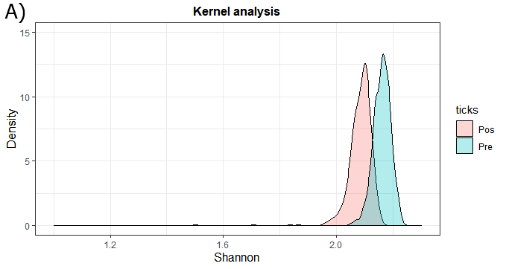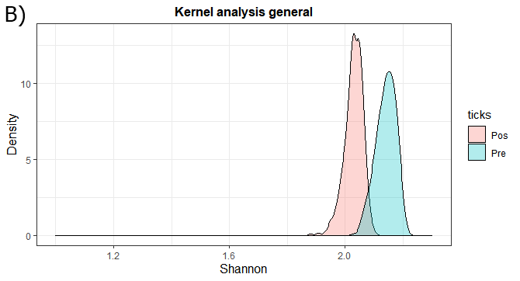

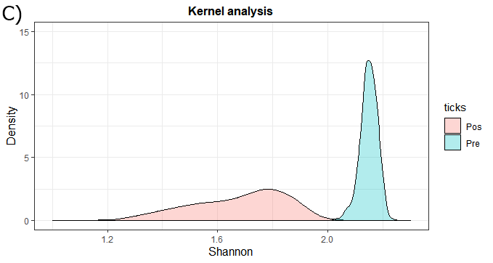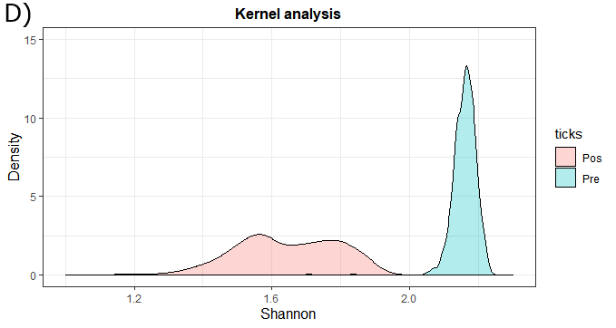

Figura 1. Verificação de possíveis estados alternativos através das curvas de distribuição dos valores de Shannon geradas a partir de combinação de variáveis preditoras específicas utilizando a análise de Kernel. Cada imagem mostra a densidade de valores concentrados dentro de uma determinada faixa do valor de Shannon – a cor azul representa a curva de distribuição pré-distúrbio e a curva de cor rosa representa a curva de distribuição pós-distúrbio. Selecionamos estas imagens porque representam bem o padrão encontrado em outras combinações de variáveis preditoras. A) Comparação entre mil simulações pré e pós-distúrbio na condição de baixa plasticidade, baixo custo da plasticidade, baixo distúrbio e alta fractalidade. B) Comparação entre mil simulações pré e pós-distúrbio na condição de alta plasticidade, alto custo da plasticidade, baixo distúrbio e baixa fractalidade. C) Comparação entre mil simulações pré e pós-distúrbio na condição de baixa plasticidade, alto custo da plasticidade, alto distúrbio e alta fractalidade. D) Comparação entre mil simulações pré e pós-distúrbio na condição de baixa plasticidade, baixo custo da plasticidade, alto distúrbio e baixa fractalidade.

Em nosso modelo geral, resiliência explicada por plasticidade, custo da plasticidade, grau do distúrbio e fractalidade do distúrbio, encontramos um R² de 0,65 e um valor significativo de p < 0,00001 – utilizando cada variável preditora isoladamente (ANOVA simples) encontramos o mesmo valor de p citado anteriormente (figura 2). Sistemas que possuem indivíduos com plasticidade apresentam maior resiliência que sistemas em que os indivíduos não possuem plasticidade (figura 2). Há um aumento da resiliência do sistema conforme aumenta o grau da plasticidade dos indivíduos (figura 2A), sendo que em contextos de alto distúrbio esse efeito é mais forte (Figura 3). Embora houvesse diferença estatisticamente significante na resiliência do sistema para diferentes custos da plasticidade, observando o gráfico e a curva de distribuição deste, consideramos como não tendo a diferença detectada pelo valor de p (figura 2B). Sistemas perturbados por distúrbios pequenos apresentam maior resiliência do que os afetados por distúrbios maiores (figura 2C). Há mais resiliência em sistemas com maior fractalidade no distúrbio (figura 2D), principalmente em contexto de pequenos distúrbios (figura 4). Apresentamos os resultados da figura 2 de uma forma alternativa no anexo deste trabalho.

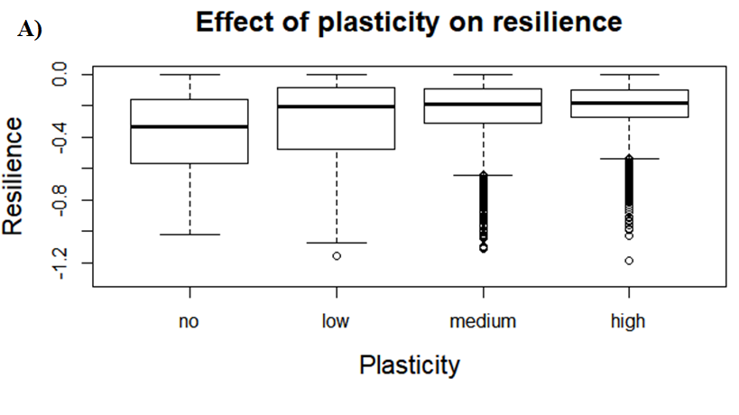 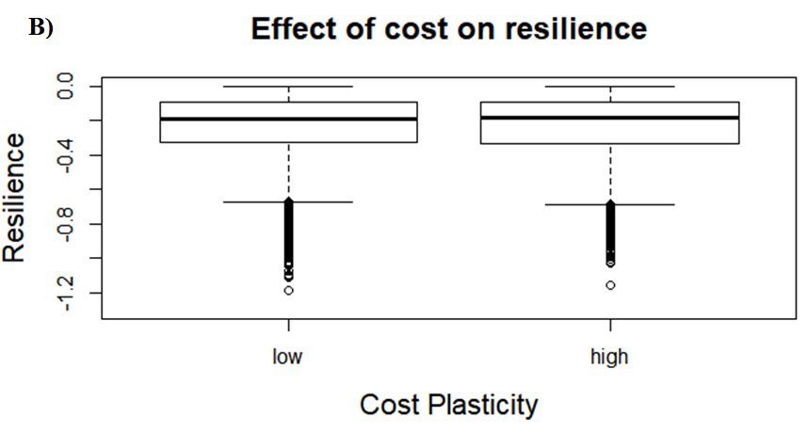

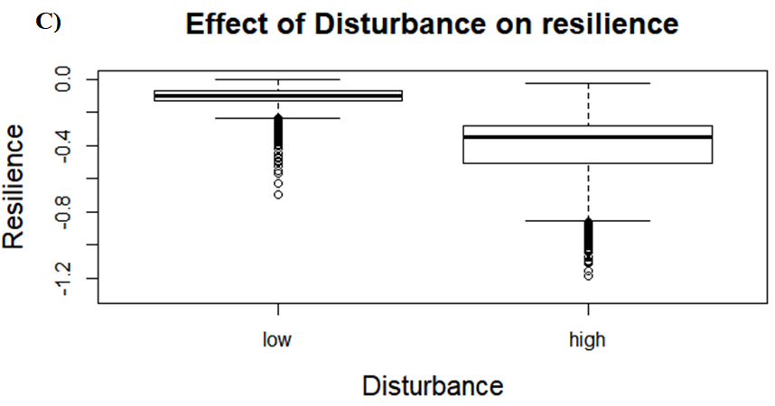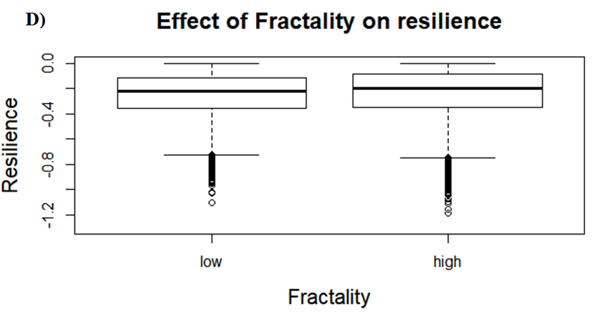

Figura 2. Efeito da plasticidade, do custo da plasticidade, do grau do distúrbio e da fractalidade do distúrbio na resiliência da comunidade. A) efeito da plasticidade na resiliência. B) efeito do custo da plasticidade na resiliência. C) efeito da magnitude do distúrbio na resiliência. D) efeito da fractalidade na resiliência.

Em contextos de grandes distúrbios ter mais plasticidade aumenta drasticamente a resiliência da comunidade (figura 3).

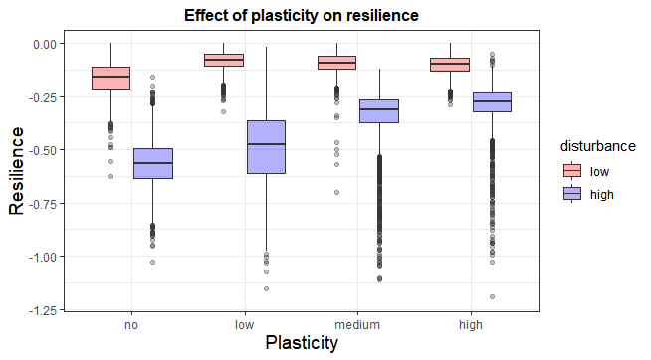

Figura 3. Efeito da plasticidade na resiliência em contextos de pequenos e grandes distúrbios.

Há maior efeito da fractalidade na resiliência em contexto de pequenos distúrbios (figura 4).

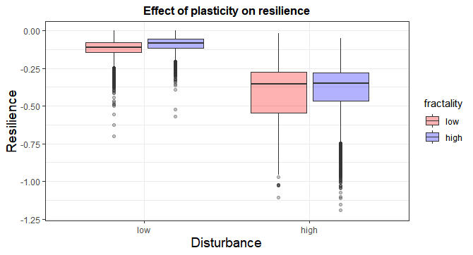

Figura 4. Efeito do distúrbio na resiliência em contexto de baixa e alta fractalidade – interação entre distúrbio e fractalidade.

Encontramos também que as presas são mais resilientes que os predadores (p < 0,000001, R² : 0,25) (Figura 5A) e que espécies generalistas são mais resilientes que as especialistas e intermediárias entre especialistas e generalistas (p < 0,000001, R²: 0,012) (Figura 5B) – embora neste último o R² seja muito pequeno.

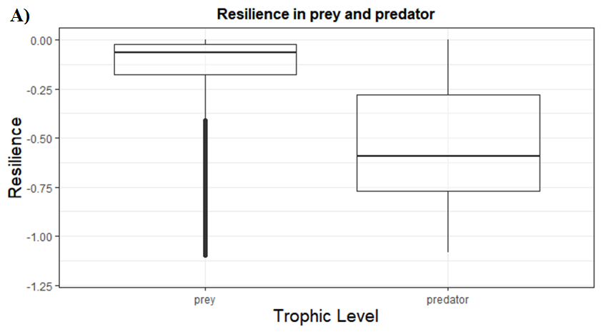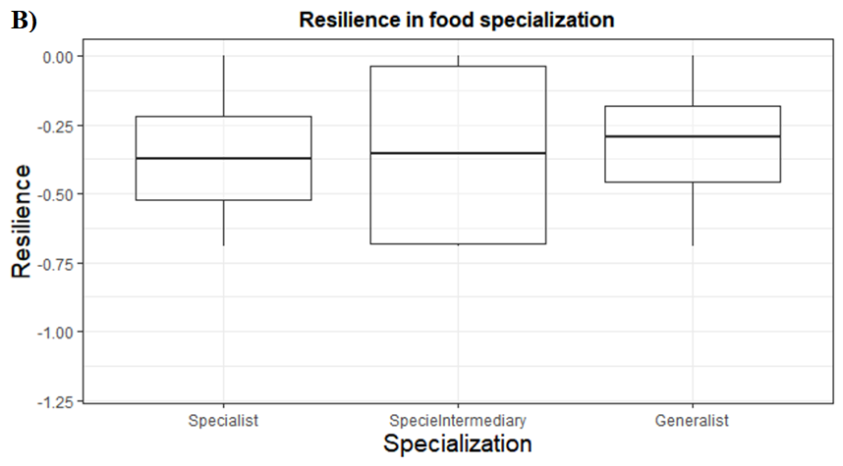

Figura 5. Efeito do nível trófico e da especialização alimentar na resiliência. A) efeito do nível trófico na resiliência. B) efeito da especialização alimentar na resiliência.

Além disso, encontramos que maior plasticidade em presas e em animais generalistas (principalmente em contextos de pequenos distúrbios) aumenta a resiliência destes grupos (Figura 6). Não encontramos grandes diferenças na resiliência do predador em contextos de variação na plasticidade (Figura 6B). Para espécies especialistas não ter plasticidade é melhor para resiliência destas do que ter – este resultado tem pouco poder explicativo sobre os dados (R²: 0,11) (Figura 6).

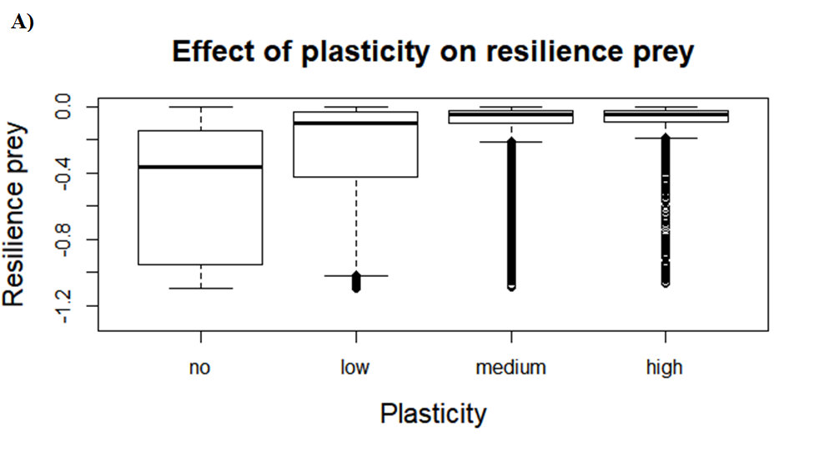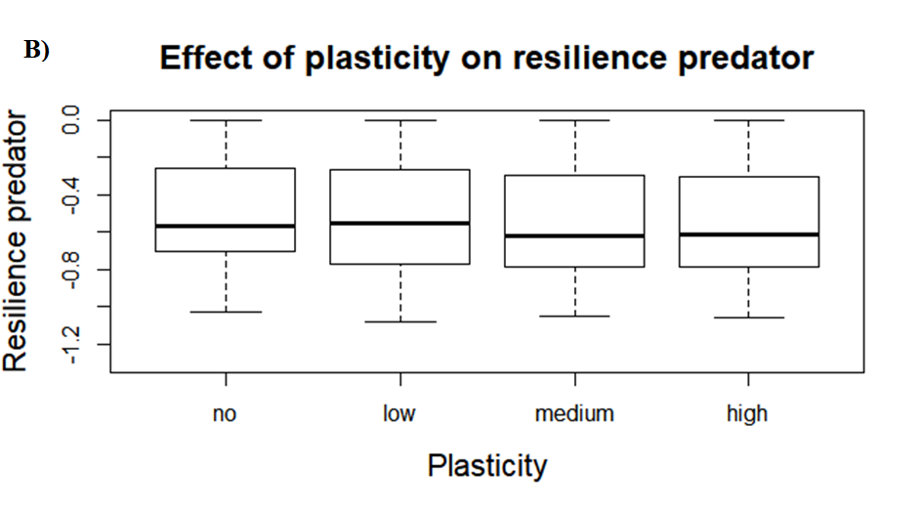

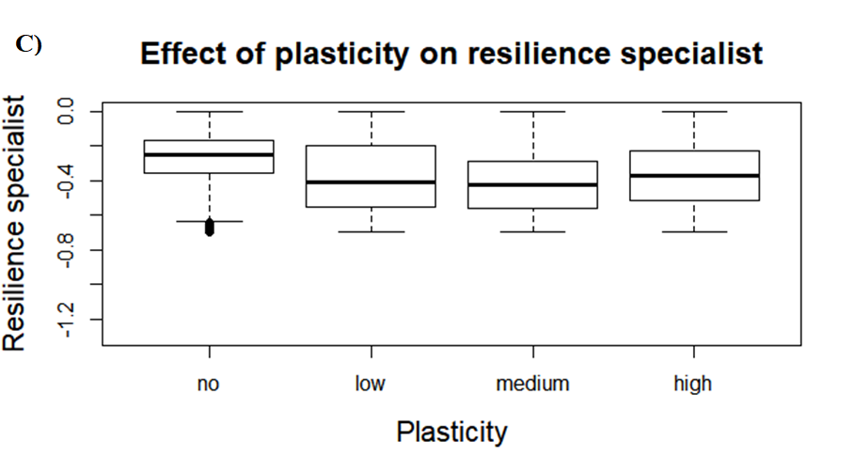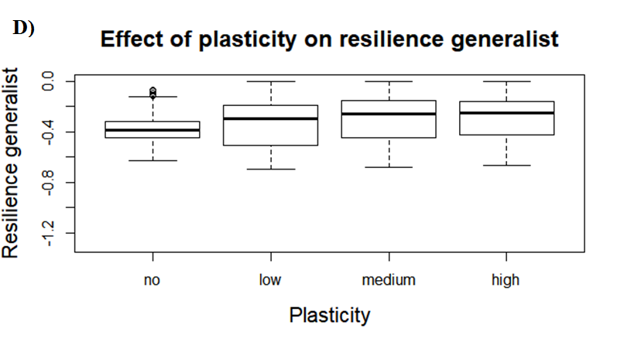

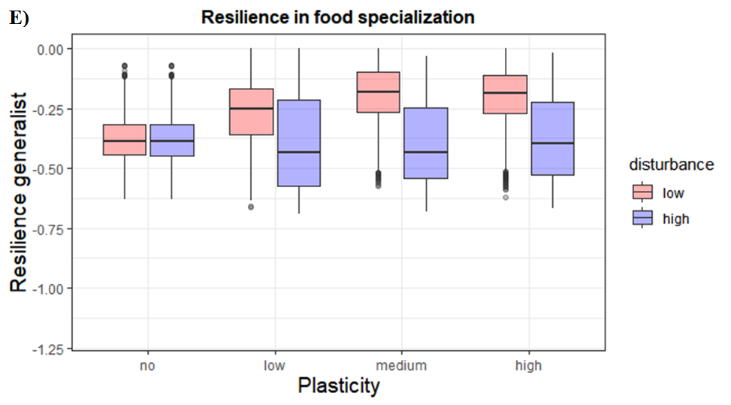

Figura 6. Efeito da plasticidade do nível trófico e da especialização alimentar na resiliência destes. A) efeito da plasticidade na resiliência das presas. B) efeito da plasticidade na resiliência dos predadores. C) efeito da plasticidade na resiliência das espécies especialistas. D) efeito da plasticidade na resiliência das espécies generalistas. E) efeito da plasticidade na resiliência das espécies generalistas em contextos de distúrbios de diferentes magnitudes.

Encontramos que o padrão de sistemas que sofreram distúrbios de grau menor ser mais resilientes está presente diversos contextos (resiliência da presa, do predador, dos animais especialistas e dos generalistas).

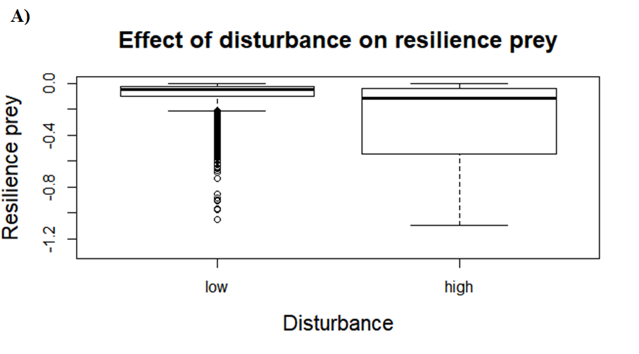 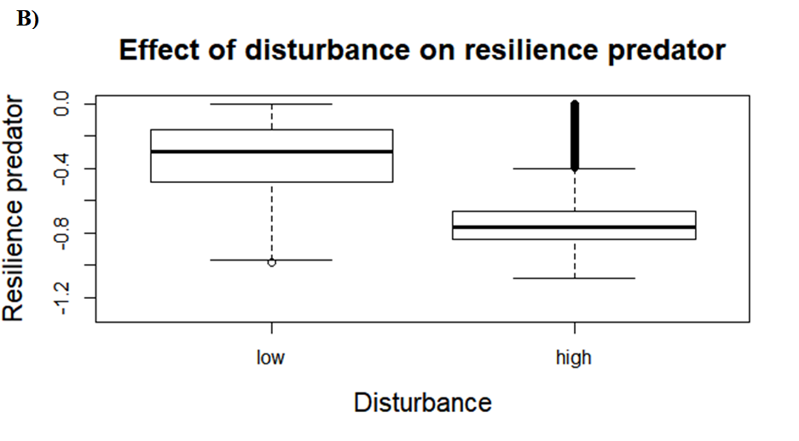

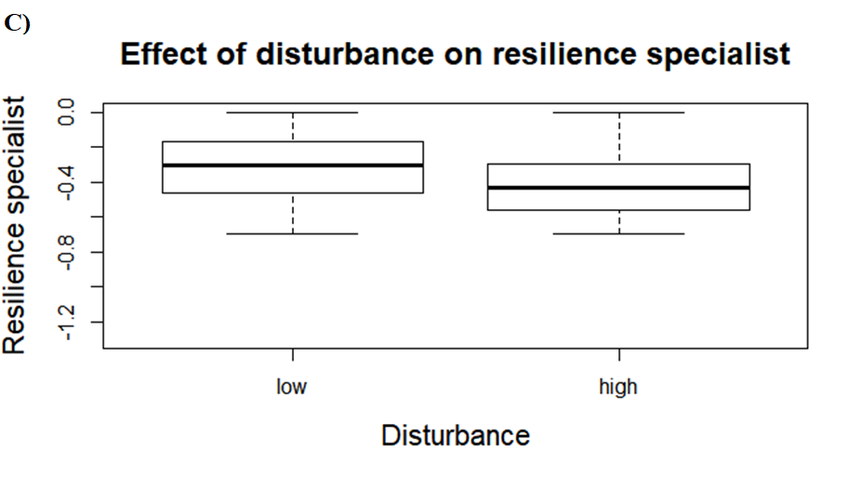 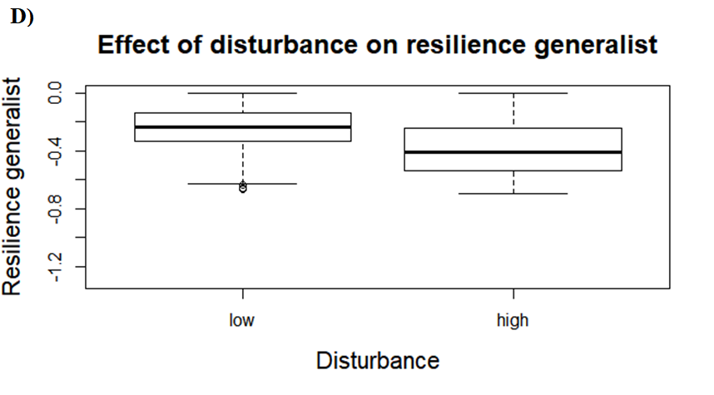

Figura 7. Padrão consistente do efeito da magnitude do distúrbio na resiliência. A) efeito do distúrbio na resiliência das presas. B) efeito do distúrbio na resiliência dos predadores. C) efeito do distúrbio na resiliência das espécies especialistas. D) efeito do distúrbio na resiliência das espécies generalistas.

Tabela 3. Variáveis preditoras (e combinação destas) que mais explicam meus resultados

______________________________________________________________________

Variáveis R² ajustado

______________________________________________________________________Plasticidade + distúrbio & plasticidade + distúrbio + fractalidade 0,69

Plasticidade + distúrbio + custo & Plasticidade + distúrbio + custo + fractalidade 0,65

Distúrbio + custo & Distúrbio + custo + fractalidade 0,60   
Distúrbio & Distúrbio + fractalidade 0,59

Efeito da plasticidade na resiliência da presa 0,26

Resiliência do nível trófico 0,25

Plasticidade & Plasticidade + fractalidade 0,09

Efeito da plasticidade na resiliência do especialista 0,06

Plasticidade + custo & Plasticidade + custo + fractalidade 0,05

Efeito da plasticidade na resiliência do generalista 0,04

Resiliência da especialização alimentar 0,012

Efeito da plasticidade na resiliência do pedador 0,005

Fractalidade & Custo + fractalidade 0,003

Custo da plasticidade 0,0004

**____________________________________________________________________________________**

**__________________________________________________________**

# Discussão

Na simulação de experimento, o sistema teve estabilidade em mais combinações de parâmetros ambientais em contexto de custo menor, provavelmente, porque para haver estabilidade quando o custo é alto, há uma exigência de combinações ambientais muito específicas para sobrevivência das espécies – maior ganho energético ao se alimentar e maior taxa reprodutiva. Isso concorda com a teoria ecológica de fluxo de energia nos ecossistemas, pois encontrar sistemas em que o predador de topo ganhe uma grande quantidade de energia é menos frequente (Ricklefs 2010, capítulo 22). Nessa simulação inicial, encontramos combinações ambientais comuns a todos os graus de plasticidade porque antes do distúrbio a plasticidade é pouco expressa.

A questão do custo da manutenção da plasticidade é algo ainda debatido na literatura (DeWitt *et al.* 1998; Snell-Rood 2013; Fox *et al.* 2019; Metcalfe e Norin 2019), a expectativa é que custo menor seja mais benéfico para a espécie (Snell-Rood 2013). Na nossa observação de nosso resultado obtido a partir da simulação definitiva, não encontramos diferença na resiliência da comunidade entre custos diferentes, provavelmente por termos escolhido previamente combinações ambientais adequadas a cada custo.

Mesmo com resultados um pouco diferentes do esperado, nosso modelo está dentro do padrão esperado pela literatura – mais resiliência em sistemas que sofreram distúrbios menores (Donohoue et. al 2016) (figura 2c). Esse padrão se repete no efeito do distúrbio na resiliência da presa, do predador, das espécies especialistas e das espécies generalistas (figura 7), indicando um padrão consistente de distúrbios menores sempre perturbarem menos o ambiente e as espécies da região (menos mudanças) – isso facilita a recuperação do sistema e leva-o a ser resiliente. Além disso, seguimos a sugestão de Fox *et al.* (2019): definir o espaço (distúrbio e tipo de plasticidade) e analisar um tempo específico (1000 passos de tempo) para verificar se o efeito da plasticidade comportamental em ambientes em mudanças ambientais ocorrerá em escala de tempo relevante para o ritmo destas mudanças.

As características do nosso sistema concorda com a definição de sistemas complexos em florestas de Filotas *et al.* (2014), apresentando auto-organização, incerteza, não linearidade, entre outros. Houve alterações de estado, mensurada pelas curvas de distribuição da densidade dos valores de Shannon, em que tínhamos um estado pré-distúrbio e outro estado alternativo pós-distúrbio – padrão encontrado em todas as combinações de variáveis preditoras. Conforme esperado por Beisner *et al.* (2003), tivemos mudanças de estado do sistema resultante de variação nas variáveis preditoras (ambientais e comportamentais). Além disso, entender como o sistema se estabiliza e verificar o surgimento de estados alternativos em decorrência de variação na plasticidade comportamental é algo importante a ser feito, pois ajuda a compreender como a plasticidade: (a) influencia na não extinção da biodiversidade; e (b) auxilia no restabelecimento do estado inicial do sistema (Wong e Candolin 2015).

Nossos resultados também indicaram que fazendas aglomeradas (ou uma única fazenda) podem aumentar a resiliência do sistema. Isso ainda é discutido na literatura (Olff e Ritchie 2002; Kostylev *et al.* 2005; McGill 2010; Haddad *et al.* 2015; Wintle *et al.* 2018) e em nosso caso parece indicar que fazendas aglomeradas, principalmente quando esta é menor, há maior qualidade dos fragmentos (menos efeito da fragmentação por si só – mais conectividade e menos efeito de borda). Essa característica do fragmento faz com que os indivíduos sobrevivam e se reproduzam, consequentemente aumentando a resiliência do sistema.

As presas são mais resilientes que os predadores porque estas se alimentam de plantas e com isso têm menos dificuldades no forrageamento – consequentemente a diversidade das presas é mantida. No gráfico da plasticidade influenciando a resiliência das presas (figura 6a), aumentar a capacidade de deslocamento dá mais eficiência na captura, já que, fugindo do distúrbio, a chance de encontrar uma planta viva é grande – isso faz o indivíduo sobreviver por mais tempo. O gráfico da plasticidade influenciando a resiliência das espécies generalistas (figura 6d) segue a mesma ideia do gráfico da plasticidade influenciando a resiliência das presas, pois após o indivíduo fugir do distúrbio pela capacidade de se deslocar para mais longe em curto período de tempo, fará com que ele se alimente e sobreviva já que pode comer várias espécies – dessa forma o custo associado ao generalismo é compensado. O custo associado ao tamanho do deslocamento decorrente da plasticidade também é compensado pelo alimento que foi encontrado. Espécies especialistas, sendo ou não plásticas, tem probabilidade reduzida de sobrevivência pelo fato de ter dificuldade para encontrar uma espécie que ele possa comer no fragmento.

Nossos resultados concordam com a expectativa da literatura (Ghalambor *et al.* 2010; Tuomainen e Candolin 2011; Wong e Candolin 2015), de que ser plástico é melhor que não ser (mais resiliente – figura 2a), em contexto de rápidas mudanças causadas por seres humanos (HIREC - *human-induced environmental change*). Em nosso caso, especificamente, conforme aumenta o grau da plasticidade aumenta a resiliência da comunidade (figura 2a), principalmente em contextos de grandes distúrbios em que o aumento deste último é mais drástico (figura 3). Com base nisso, pode ser que espécies mais plásticas consigam responder em tempo relevante as HIREC (conforme demandado por Fox *et al.* 2019). Estes resultados fornecem maior poder de previsão e generalização sobre as rápidas mudanças causadas por seres humanos, melhorando a compreensão sobre estas (inclusive sobre ambientes fragmentados) (Sih *et al.* 2015; Fox *et al.* 2019) e auxiliando na redução da perda de biodiversidade (Wong e Candolin 2015; Fletcher *et al.* 2018).

A perda de habitat (Sih *et al.* 2000), somada à fragmentação por si só é ruim para biodiversidade, pois reduz a riqueza e a viabilidade populacional (Haddad *et al.* 2015). Pelos nossos resultados, a plasticidade comportamental pode reduzir a perda da riqueza, dando mais tempo para que as espécies sobreviverem e com isso possa ocorrer a adaptação evolutiva destas (Ghalambor *et al.* 2007) – a qualidade dos fragmentos em paisagens ecológicas são melhorados (Sih *et al.* 2000). Outra consideração importante é que a plasticidade comportamental pode alterar o ponto de declive do limiar de extinção da biodiversidade para níveis mais baixos que os 30% de vegetação restante indicado pela literatura (Banks-Leite *et al.* 2014; Leite *et al.* 2018; Morante-Filho *et al.* 2015), conforme ocorreu com Coté e Darling (2010). Isso se evidencia pelo fato de colocarmos distúrbios que deixam apenas 25% da área de vegetação original e haver grande resiliência da comunidade em contextos de grande plasticidade – valores de resiliência próximos de quando os distúrbios deixavam 70% de vegetação nativa (sistemas sem plasticidade abaixo do limiar tiveram baixíssima diversidade e resiliência conforme esperado).

**__________________________________________________________**

# Conclusão

São mais resilientes: (a) sistemas com grandes fazendas; (b) sistemas com pequenos distúrbios; (c) as presas; e (d) as espécies generalistas. Ser plástico é melhor que não ser em contexto de rápidas mudanças causadas por seres humanos, pois aumenta a resiliência da comunidade. Conforme aumenta a plasticidade dos indivíduos há aumento na resiliência do sistema, principalmente em contextos de grandes distúrbios em que a resiliência aumenta drasticamente – espécies mais plásticas provavelmente conseguirão responder adequadamente ao distúrbio em curto prazo. A plasticidade comportamental pode alterar o ponto de declive do limiar de extinção da biodiversidade para níveis mais baixos que 30% de vegetação restante, já que quando ocorria o alto distúrbio, deixando 25% de vegetação restante, os valores de resiliência encontrados no trabalho estavam próximos de quando há um pequeno distúrbio que deixa 70% de vegetação nativa. Isso indica que a plasticidade comportamental pode reduzir a perda da riqueza, dando mais tempo para que as espécies sobreviverem e com isso possa ocorrer a adaptação evolutiva destas.

**Referências Bibliográficas**

Alexander, R. M. (1991). Optimization of gut structure and diet for higher vertebrate herbivores. Philosophical Transactions - Royal Society of London, B, 333(1267), 249–255. https://doi.org/10.1098/rstb.1991.0074

Andrén, H. (1994). Effects of Habitat Fragmentation on Birds and Mammals in Landscapes with Different Proportions of Suitable Habitat. Oikos, 71(3), 355–366. <https://doi.org/10.2307/3545823>

Avnir, D., Biham, O., Lidar, D., Malcai, O., & Mcfadden, G. (1998). Is the Geometry of Nature Fractal ? Even Viruses Can Learn to Cope with Stress, 279(JANUARY), 39–41.

Banks-Leite, C., Pardini, R., Tambosi, L. R., Pearse, W. D., Bueno, A. A., Bruscagin, R. T., Condez, T. H., Dixo, M., Igari, A. T., Martensen, A. C., Metzger, J. P. (2014). Using ecological thresholds to evaluate the costs and benefits of set-asides in a biodiversity hotspot. Science 345, 1041–1045.

Bateson, P., & Laland, K. N. (2013). Tinbergen’s four questions: An appreciation and an update. Trends in Ecology and Evolution, 28(12), 712–718. https://doi.org/10.1016/j.tree.2013.09.013

Beever, E. A., Hall, L. E., Varner, J., Loosen, A. E., Dunham, J. B., Gahl, M. K., Lawler, J. J. (2017). Behavioral flexibility as a mechanism for coping with climate change. Frontiers in Ecology and the Environment, 15(6), 299–308. <https://doi.org/10.1002/fee.1502>

Beisner, B., Haydon, D., & Cuddington, K. (2003). Alternative stable states in ecology. Frontiers in Ecology and the Environment, 1(7), 376–382.

Berger-Tal, O., Blumstein, D. T., Carroll, S., Fisher, R. N., Mesnick, S. L., Owen, M. A., Saltz, D., Claire, C. C., Swaisgood, R. R. (2016). A systematic survey of the integration of animal behavior into conservation. Conservation Biology, 30(4), 744–753. https://doi.org/10.1111/cobi.12654

Bestelmeyer, B. T. (2006). Threshold concepts and their use in rangeland management and restoration: The good, the bad, and the insidious. Restoration Ecology, 14(3), 325–329. https://doi.org/10.1111/j.1526-100X.2006.00140.x

Blarel, B., Hazell, P., Place, F., & Quiggin, J. (1992). The economics of farm fragmentation: Evidence from Ghana and Rwanda. World Bank Economic Review, 6(2), 233–254. https://doi.org/10.1093/wber/6.2.233

Blumstein D.T. (2015). Invited Commentaries Prioritizing conservation behavior research: A comment on Wong and Candolin. Behavioral Ecology, 26:674.

Blumstein, D. T., & Berger-Tal, O. (2015). Understanding sensory mechanisms to develop effective conservation and management tools. Current Opinion in Behavioral Sciences, 6, 13–18. https://doi.org/10.1016/j.cobeha.2015.06.008

Bonenfant, C., Gaillard, J. M., Coulson, T., Festa-Bianchet, M., Loison, A., Garel, M., Loe, Leif E., Blanchard, P., Pettorelli, N., Owen-Smith, N., Du Toit, J., Duncan, P. (2009). Chapter 5 Empirical Evidence of Density-Dependence in Populations of Large Herbivores. Advances in Ecological Research (1st ed., Vol. 41). Elsevier Ltd. <https://doi.org/10.1016/S0065-2504(09)00405-X>

Bovet, P., & Benhamou, S. (1988). Spatial analysis of animals’ movements using a correlated random walk model. Journal of Theoretical Biology, 131(4), 419–433. https://doi.org/10.1016/S0022-5193(88)80038-9

Brose, U., Ehnes, R. B., Rall, B. C., Vucic-Pestic, O., Berlow, E. L., & Scheu, S. (2008). Foraging theory predicts predator-prey energy fluxes. Journal of Animal Ecology, 77(5), 1072–1078. https://doi.org/10.1111/j.1365-2656.2008.01408.x

Buskirk, J. Van, & Yurewicz, K. L. (1998). Effects of Predators on Prey Growth Rate: Relative Contributions of Thinning and Reduced Activity. Oikos, 82(1), 20–28.

Cambui, E. C. B., Nogueira de Vasconcelos, R., Boscolo, D., Bernardo da Rocha, P. L., & Miranda, J. G. V. (2015). GradientLand Software: A landscape change gradient generator. Ecological Informatics, 25(1), 57–62. <https://doi.org/10.1016/j.ecoinf.2014.12.001>

Candolin, U., Wong, B.B. (2012). Behavioural Responses to a Changing World: Mechanisms and Consequences. Oxford University Press.

Candolin U, Nieminen A, Nyman J (2014). Indirect effects of human-induced environmental change on offspring production mediated by behavioural responses. Oecologia, 174:87-97.

Chaine, A., Clobert, J. (2012) Dispersal in a changing world. Book: Behavioural Responses to a Changing World (book). Oxford.

Clavel, J., Julliard, R., & Devictor, V. (2011). Worldwide decline of specialist species: Toward a global functional homogenization? Frontiers in Ecology and the Environment, 9(4), 222–228. <https://doi.org/10.1890/080216>

Collinge, S. K. (1996). Ecological consequences of habitat fragmentation: Implications for landscape architecture and planning. Landscape and Urban Planning, 36(1), 59–77. <https://doi.org/10.1016/S0169-2046(96)00341-6>

Côté, I. M., & Darling, E. S. (2010). Rethinking ecosystem resilience in the face of climate change. PLoS Biology, 8(7). https://doi.org/10.1371/journal.pbio.1000438

DeWitt, T. J., Sih, A., & Wilson, D. S. (1998). Cost and limits of phenotypic plasticity. Trends in Ecology & Evolution, 13(97), 77–81. https://doi.org/10.1111/j.1558-5646.2009.00647.x

Donohue, I., Hillebrand, H., Montoya, J. M., Petchey, O. L., Pimm, S. L., Fowler, M. S., Healy, K., Jackson, A. L., Lurgi, M., McClean, D., O’Connor, N., O’Gorman, E., Yang, Q. (2016). Navigating the complexity of ecological stability. Ecology Letters, 19(9), 1172–1185. <https://doi.org/10.1111/ele.12648>

Dressler, G., Groeneveld, J., Buchmann, C. M., Guo, C., Hase, N., Thober, J., Frank, K., Müller, B. (2018). Implications of behavioral change for the resilience of pastoral systems—Lessons from an agent-based model. Ecological Complexity, (June), 0–1. https://doi.org/10.1016/j.ecocom.2018.06.002

Egli, L., Weise, H., Radchuk, V., Seppelt, R., & Grimm, V. (2018). Exploring resilience with agent-based models: State of the art, knowledge gaps and recommendations for coping with multidimensionality. Ecological Complexity, (June), 0–1. <https://doi.org/10.1016/j.ecocom.2018.06.008>

Elmqvist, T., Folke, C., Nystrom, M., Peterson, G., Bengtsson, J., Walker, B., & Norberg, J. (2003). Response diversity, ecosystem change, and resilience RID C-1309-2008 RID F-2386-2011. Frontiers in Ecology and the Environment, 1(9), 488–494. https://doi.org/10.2307/3868116

Evans, M. R. (2012). Modelling ecological systems in a changing world. Philosophical Transactions of the Royal Society B: Biological Sciences, 367(1586), 181–190. <https://doi.org/10.1098/rstb.2011.0172>

Evans, M. R., & Moustakas, A. (2018). Plasticity in foraging behaviour as a possible response to climate change. Ecological Informatics, 47, 61–66. <https://doi.org/10.1016/j.ecoinf.2017.08.001>

Fahrig, L. (2003). Effects of Habitat Fragmentation on Biodiversity. Annual Review of Ecology, Evolution, and Systematics, 34(1), 487–515. https://doi.org/10.1146/annurev.ecolsys.34.011802.132419

Fahrig, L. (2017). Ecological Responses to Habitat Fragmentation Per Se. Annual Review of Ecology, Evolution, and Systematics, 48(1), annurev-ecolsys-110316-022612. https://doi.org/10.1146/annurev-ecolsys-110316-022612

Filotas, E., Parrott, L., Burton, P. J., Chazdon, R. L., Coates, K. D., Coll, L., Haeussler, S., Martin, K., Nocentini, S., Puettmann, K. J., Putz, F. E., Simard, S. W., Messier, C. (2014). Viewing forests through the lens of complex systems science. Ecosphere, 5(1), art1. <https://doi.org/10.1890/ES13-00182.1>

Fletcher, R. J., Didham, R. K., Banks-Leite, C., Barlow, J., Ewers, R. M., Rosindell, J., Rosindell, J., Holt, R. D., Gonzalez, A., Pardini, R., Damschen, E. I., Melo, F.P.L., Ries, L., Prevedello, J. A., Tscharntke, T.,Laurance, W. F., Lovejoy, T., Haddad, N. M. (2018). Is habitat fragmentation good for biodiversity? Biological Conservation, 226(April), 9–15. <https://doi.org/10.1016/j.biocon.2018.07.022>

Forsman, A. (2015). Rethinking phenotypic plasticity and its consequences for individuals, populations and species. Heredity, 115(4), 276–284. <https://doi.org/10.1038/hdy.2014.92>

Fox, R. J., Donelson, J. M., Schunter, C., Ravasi, T., & Gaitán-Espitia, J. D. (2019). Beyond buying time: The role of plasticity in phenotypic adaptation to rapid environmental change. Philosophical Transactions of the Royal Society B: Biological Sciences, 374(1768). <https://doi.org/10.1098/rstb.2018.0174>

Fristoe, T. S., Iwaniuk, A. N., & Botero, C. A. (2017). Big brains stabilize populations and facilitate colonization of variable habitats in birds. Nature Ecology and Evolution, 1(11), 1706–1715. <https://doi.org/10.1038/s41559-017-0316-2>

Ghalambor, C. K., McKay, J. K., Carroll, S. P., & Reznick, D. N. (2007). Adaptive versus non-adaptive phenotypic plasticity and the potential for contemporary adaptation in new environments. Functional Ecology, 21(3), 394–407. https://doi.org/10.1111/j.1365-2435.2007.01283.x

Ghalambor CK, Angeloni LM, Carroll SP (2010) Behavior as Phenotypic Plasticity. Oxford University Press. Evolutionary Behavioral Ecology, ed. Westneat D and Fox C.

Ghalambor, C. K., Hoke, K. L., Ruell, E. W., Fischer, E. K., Reznick, D. N., & Hughes, K. A. (2015). Non-adaptive plasticity potentiates rapid adaptive evolution of gene expression in nature. Nature, 525(7569), 372–375. <https://doi.org/10.1038/nature15256>

Gould, Stephen; Vrba, E. (1982). Exaptation - a missing term in the science of form. Paleobiology, 8(1), 4–15

Grimm, V., Wissel, C. (1997). Babel, or the ecological stability discussions: an inventory and analysis of terminology and a guide for avoiding confusion. Oecologia, 109, 323–334. https://doi.org/10.1007/s004420050090

Grimm, V., Berger, U., Bastiansen, F., Eliassen, S., Ginot ,V., Giske, J., Goss-Custard, J., Grand, T., Heinz, S. K., Huse, G., Huth, A., Jepsen, J. U., Jorgensen, C., Mooij, W. M., Muller, B., Pe'er, G., Piou, C., Railsback, S. F., Robbins, A. M., Robbins, M. M., Rossmanith, E., Ruger, N., Strand, E., Souissi, S., Stillman, R. A., Vabo, R., Visser, U., DeAngelis, D. L. (2006). A standard protocol for describing individual-based and agent-based models. Ecological Modelling, 198(1–2), 115–126. <https://doi.org/10.1016/j.ecolmodel.2006.04.023>

Grimm, V., Berger, U., DeAngelis, D. L., Polhill, J. G., Giske, J., & Railsback, S. F. (2010). The ODD protocol: A review and first update. *Ecological Modelling*, *221*(23), 2760–2768. <https://doi.org/10.1016/j.ecolmodel.2010.08.019>

Gunderson, L. H. (2000). Ecological Resilience — in Theory and a Aplication. Annual Review of Ecology and Systematics, 31, 425–439. https://doi.org/10.1146/annurev.ecolsys.31.1.425

Haddad, N. M., Brudvig, L. A., Clobert, J., Davies, K. F., Gonzalez, A., Holt, R. D., Lovejoy, T. E., Sexton, J. O., Austin, M. P., Collins, C. D., Cook, W. M., Damschen, E. I., Ewers, R. M., Foster, B. L., Jenkins, C. N., King, A. J., Laurance, W. F., Levey, D. J., Margules, C. R., Melbourne, B. A., Nicholls, A. O., Orrock, J. L., Song, D., Townshend, J. R. (2015). Habitat fragmentation and its lasting impact on Earth’s ecosystems. Applied Ecology, (March), 1–9. https://doi.org/10.1126/sciadv.1500052

Halpin RN, Johnson JC (2014) A Continuum of Behavioral Plasticity in Urban and Desert Black Widows. Ethology, 120:1237-1247.

Hirota, M., Holmgren, M., Van Nes, E. H., & Scheffer, M. (2011). Global resilience of tropical forest and savanna to critical transitions. Science, 334(6053), 232–235. <https://doi.org/10.1126/science.1210657>

Holling, C. S. (1973). Resilience of ecological systems. Annual Review of Ecology and Systematics, 4(1973), 1–23. https://doi.org/10.1146/annurev.es.04.110173.000245

Japyassú HF, Malange J (2014) Plasticity, stereotypy, intra-individual variability and personality: Handle with care. Behavioural Processes, 109:40-47.

King, R., & Burton, S. (1982). Land Fragmentation: Notes on a Fundamental Rural Spatial Problem. Progress in Human Geography, 6(4), 475–494. https://doi.org/10.1177/030913258200600401

Kostylev, V. E., Erlandsson, J., Mak, Y. M., & Williams, G. A. (2005). The relative importance of habitat complexity and surface area in assessing biodiversity: Fractal application on rocky shores. Ecological Complexity, 2(3), 272–286. https://doi.org/10.1016/j.ecocom.2005.04.002

Leibold, M. A., Holyoak, M., Mouquet, N., Amarasekare, P., Chase, J. M., Hoopes, M. F., Holt, R. D., Shurin, J. B., Law, R., Tilman, D., Loreau, M., Gonzalez, A. (2004). The metacommunity concept: A framework for multi-scale community ecology. Ecology Letters, 7(7), 601–613. https://doi.org/10.1111/j.1461-0248.2004.00608.x

Leite, C. M., Mariano-Neto, E., & Bernardo da Rocha, P. L. (2018). Biodiversity thresholds in invertebrate communities: The responses of dung beetle subgroups to forest loss. PLoS ONE, 13(8), 1–18. <https://doi.org/10.1371/journal.pone.0201368>

Martin, P., Newton, A., Cantarello, E., Evans, P. (2015) Analysis of ecological thresholds in a temperate forest undergoing dieback. PLoS ONE 12(12): e0189578. https://doi.org/10.1371/journal.pone.0189578

Mason G, Burn CC, Dallaire JA, Kroshko J, McDonald Kinkaid H, Jeschke JM (2013) Plastic animals in cages: Behavioural flexibility and responses to captivity. Animal Behaviour, 85:1113-1126.

Mayr, E. (1963). Animal Species and Evolution. Belknap of Harvard University Press.

Mcghee, K.E., Pintor, L.M., Bell, A.M. (2014). Reciprocal Behavioral Plasticity and Behavioral Types during Predator-Prey Interactions. NIH-Public Access, 182:704-717.

McGill, B. J. (2010). Towards a unification of unified theories of biodiversity. Ecology Letters, 13(5), 627–642. https://doi.org/10.1111/j.1461-0248.2010.01449.x

Metcalfe, N. B., & Norin, T. (2019). Ecological and evolutionary consequences of metabolic rate plasticity in response to environmental change. Philosophical Transactions of the Royal Society B: Biological Sciences, 374, 20180180. https://doi.org/10.1098/rstb.2018.0180

Miner BG, Sultan SE, Morgan SG, Padilla DK, Relyea RA (2005). Ecological consequences of phenotypic plasticity. Trends in Ecology & Evolution, 20:685-692.

Morante-Filho, J. C., Faria, D., Mariano-Neto, E., & Rhodes, J. (2015). Birds in anthropogenic landscapes: The responses of ecological groups to forest loss in the Brazilian Atlantic forest. PLoS ONE, 10(6), 1–18. <https://doi.org/10.1371/journal.pone.0128923>

Murray, M. G. (2014). Maximizing Energy Retention in Grazing Ruminants. Journal of Animal Ecology, 60(3), 1029–1045.

Nandy B, Dasgupta P, Halder S, Verma T (2016) Plasticity in aggression and the correlated changes in the cost of reproduction in male Drosophila melanogaster. Animal Behaviour, 114:03-09.

Nathan, R., Getz, W. M., Revilla, E., Holyoak, M., Kadmon, R., Saltz, D., & Smouse, P. E. (2008). A movement ecology paradigm for unifying organismal movement research, PNAS, 105(49), 19052–19059.

Olffa, A., Ritchie, M. E. (2002) Fragmented nature: Consequences for biodiversity. Landscape and Urban Planning, 58(2–4), 83–92.

Overington, S. E., Griffin, A. S., Sol, D., & Lefebvre, L. (2011). Are innovative species ecological generalists? A test in North American birds. Behavioral Ecology, 22(6), 1286–1293. <https://doi.org/10.1093/beheco/arr130>

Pace, M. L., Cole, J. J., Carpenter, S. R., & Kitchell, J. F. (1999). Trophic cascades revealed in diverse ecosystems. Trends in Ecology and Evolution, 14(12), 483–488. https://doi.org/10.1016/S0169-5347(99)01723-1

Peet, R. (1974). The Measurement of Species Diversity. Annual Review of Ecology and Systematics, 5: 285–307. https://doi.org/10.1146/annurev.es.05.110174.001441

Pimm, Stuart, L. (1984). The complexity and stability of ecosystems. Nature, 307, 321–326. https://doi.org/10.1038/307321a0

De Queiroz, K. (2007). Species concepts and species delimitation. Systematic Biology, 56(6), 879–886. https://doi.org/10.1080/10635150701701083

R Development Core Team (2019). R: A language and environment for statistical computing. R Found. Stat. Comput. <https://doi.org/10.1017/CBO9781107415324.004>

Railsback, S. F., Grimm, V. (2011). Agent-Based and Individual-Based Modeling. Princeton University Press.

Ricklefs, R.E. 2010. A Economia da Natureza. 6ª ed. Editora Guanabara Koogan, Rio de Janeiro.

Ripple, W. J., Estes, J. A., Schmitz, O. J., Constant, V., Kaylor, M. J., Lenz, A., Motley, J. L., Self, K. E., Taylor, D. S., Wolf, C. (2016). What is a Trophic Cascade? Trends in Ecology and Evolution, 31(11), 842–849. https://doi.org/10.1016/j.tree.2016.08.010

Rogan, J. C., & Keselman, H. J. (1977). Is the ANOVA F-Test Robust to Variance Heterogeneity When Sample Sizes are Equal?: An Investigation via a Coefficient of Variation. American Educational Research Journal, 14(4), 493–498. https://doi.org/10.3102/00028312014004493

Rykiel, E. J. (1985). Towards a definition of disturbance. Australian Journal of Ecology, 10, 361–365.

Shannon, C. (1948). A mathematical theory of communication. Bell Syst. Tech. J. 27:379–423, 623–656.

Sih, A., Gunnar, B., & Luikart, G. (2000). Habitat loss: ecological, evolutionary and genetic consequences. TREE, 15(4), 132–134.

Sih, A., Ferrari, M. C. O., & Harris, D. J. (2011). Evolution and behavioural responses to human-induced rapid environmental change. Evolutionary Applications, 4(2), 367–387. <https://doi.org/10.1111/j.1752-4571.2010.00166.x>

Sih A, Ehlman S, Halpin R (2015) On connecting behavioral responses to HIREC to ecological outcomes: A comment on Wong and Candolin. Behavioral Ecology, 26:676-677.

Snell-Rood, E. C. (2013). An overview of the evolutionary causes and consequences of behavioural plasticity. Animal Behaviour, 85(5), 1004–1011. https://doi.org/10.1016/j.anbehav.2012.12.031

Slobodkin, L. B. (1962). Energy in Animal Ecology. Advances in Ecological Research, 1(C), 69–101. <https://doi.org/10.1016/S0065-2504(08)60301-3>

Sol D, Maspons J (2015) Integrating behavior into life-history theory: a comment on Wong and Candolin. Behavioral Ecology, 677-678.

Suding, K. N., Gross, K. L., & Houseman, G. R. (2004). Alternative states and positive feedbacks in restoration ecology. Trends in Ecology and Evolution, 19(1), 46–53. <https://doi.org/10.1016/j.tree.2003.10.005>

Stamps, J. A. (2016). Individual differences in behavioural plasticities. Biological Reviews, 91(2), 534–567. <https://doi.org/10.1111/brv.12186>

Stillman, R. A., Railsback, S. F., Giske, J., Berger, U., & Grimm, V. (2015). Making predictions in a changing world: The benefits of individual-based ecology. BioScience, 65(2), 140–150. <https://doi.org/10.1093/biosci/biu192>

Sugihara, G., & M. May, R. (1990). Applications of fractals in ecology. Trends in Ecology and Evolution, 5(3), 79–86. https://doi.org/10.1016/0169-5347(90)90235-6

Tucker, M. A., & Rogers, T. L. (2014). Examining predator-prey body size, Trophic level and body mass across marine and terrestrial mammals. Proceedings of the Royal Society B: Biological Sciences, 281(1797), 1–9. https://doi.org/10.1098/rspb.2014.2103

Tuomainen U, Candolin U (2011) Behavioural responses to human-induced environmental change. Biological Reviews, 86:640-657.

Walker, B., Holling, C. S., Carpenter, S. R., & Kinzig, A. (2004). Resilience, Adaptability and Transformability in Social – ecological Systems. Ecology and Society, 9(2), 5. <https://doi.org/10.1103/PhysRevLett.95.258101>

Williamson, M. H., & Lawton, J. H. (1991). Fractal geometry of ecological habitats. Habitat Structure, 69–86. https://doi.org/10.1007/978-94-011-3076-9_4

White, S. T., & Pickett, P. S. (1985). The Ecology of Natural Disturbance and Patch Dynamics. The Ecology of Natural Disturbance and Patch Dynamics. ACADEMIC PRESS, INC. <https://doi.org/10.1016/B978-0-12-554520-4.50006-X>

Wilensky, U. (1997). NetLogo Wolf Sheep Predation model. http://ccl.northwestern.edu/netlogo/models/WolfSheepPredation. Center for Connected Learning and Computer-Based Modeling, Northwestern University, Evanston, IL.

Wilensky, U. (1999). NetLogo. <http://ccl.northwestern.edu/netlogo/>.

Wintle, B. A., Kujala, H., Whitehead, A., Cameron, A., Veloz, S., Kukkala, A., Moilanen, A., Gordon, A., Lentini, P. E., Cadenhead, N. C.R., Bekessy, S. A. (2019). Global synthesis of conservation studies reveals the importance of small habitat patches for biodiversity. Proceedings of the National Academy of Sciences of the United States of America, 116(3), 909–914. https://doi.org/10.1073/pnas.1813051115

Wong BM, Candolin U (2015) Behavioral responses to changing environments. Behavioral Ecology, 26:665-673.

Xu, T., Moore, I. D., & Gallant, J. C. (1993). Fractals, fractal dimensions and landscapes - a review. Geomorphology, 8(4), 245–262. <https://doi.org/10.1016/0169-555X(93)90022-T>

Yadav, A., Dhole, K., & Sinha, H. (2016). Genetic regulation of phenotypic plasticity and canalisation in yeast growth. PLoS ONE, 11(9), 1–20. <https://doi.org/10.1371/journal.pone.0162326>

ANEXOS

Abaixo apresentamos figuras que mostram nossos resultados representados de uma forma diferente do utilizado no trabalho.

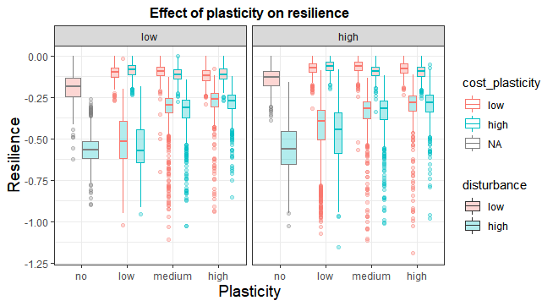

Figura 1 do anexo. Efeito da plasticidade, custo da plasticidade, grau e fractalitade no distúrbio na resiliência do sistema (as duas *grids* low e high se referem aos níveis do fator da variável fractalidade do distúrbio).

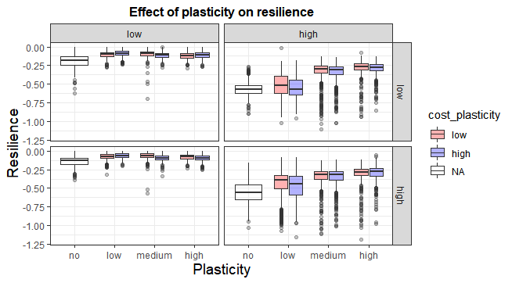

Figura 2 do anexo. Efeito da plasticidade, custo da plasticidade, grau e fractalitade no distúrbio na resiliência do sistema (as duas *grids* low e high na vertical se referem aos níveis do fator da variável grau do distúrbio e as duas *grids* na horizontal se referem à fractalidade do distúrbio).

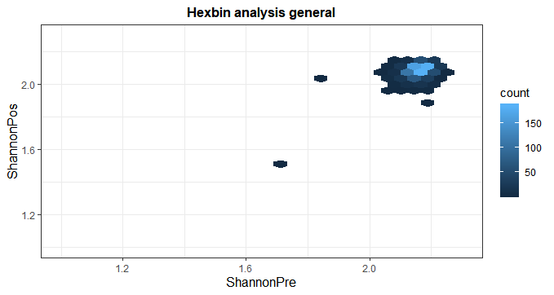

Figura 3 do anexo. Representação através do Hexbin dos dados utilizados para fazer a análise feita na figura 1a do trabalho. Comparação entre mil valores de Shannon pré e 1000 valores de Shannon pós-distúrbio na condição de baixa plasticidade, baixo custo da plasticidade, baixo distúrbio e alta fractalidade.

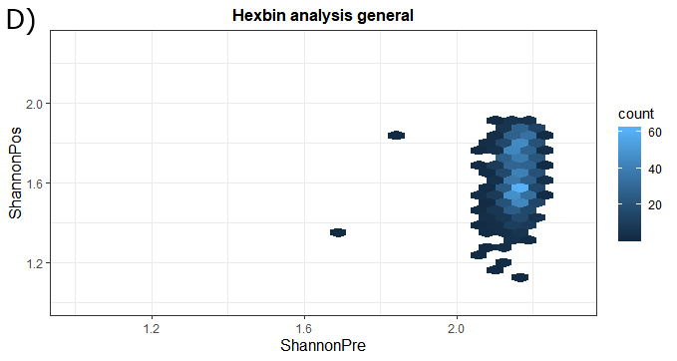

Figura 4 do anexo. Representação através do Hexbin dos dados utilizados para fazer a análise feita na figura 1d do trabalho. Comparação entre mil valores de Shannon pré e 1000 valores de Shannon pós-distúrbio na condição de baixa plasticidade, baixo custo da plasticidade, alto distúrbio e baixa fractalidade.

1. Perturbação - resposta de um componente ou sistema ecológico a distúrbios ou outro processo ecológico, conforme indicado por desvios nos valores que descrevem as propriedades do componente ou sistema (Rykiel JR 1985).
2. Comunidade - indivíduos de todas as espécies que potencialmente interagem dentro de um único patch ou área local de habitat (Leibold *et al.* 2004).
3. Cascata trófica - efeitos presas-predador recíprocos que alteram a abundância, a biomassa ou a produtividade de uma comunidade populacional ou o nível trófico em mais de um link em uma cadeia alimentar (Pace *et al.* 1999).
4. Limiar de extinção - ponto em que até mesmo pequenas mudanças nas condições ambientais levarão a grandes mudanças nas variáveis de estado do sistema (Suding 2004).
5. Resistência - grau em que uma variável é alterada após um distúrbio (Pimm 1984), em nosso caso, é quanto o ambiente foi modificado em curto espaço de tempo logo após esse distúrbio.
6. Estado alternativo – combinações alternativas de estados de ecossistema e condições ambientais que podem persistir (caso persista - estável) em uma determinada extensão espacial e escala temporal (Suding *et al.* 2004).
7. Estado estável – uma combinação de um estado do sistema ecológico e condição ambiental que persiste e para a qual o sistema retorna após perturbações (Suding et al 2004).
8. Dispersão – movimento dos indivíduos de uma mancha reprodutiva para outra (Chaine e Clobert 2012).
9. Movimento - uma mudança na localização espacial de todo o indivíduo no tempo, é uma característica fundamental da vida, impulsionada por processos que agem em várias escalas espaciais e temporais (Nathan *et al.* 2008)
10. Exaptação – um caráter cuja origem não pode ser atribuída à ação direta da seleção natural (uma não aptação), é cooptada para cooptação de uso atual (Gould and Vrba 1982).